RIWAYAT HIDUP
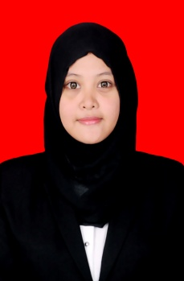

Resky Adriana. Lahir pada tanggal 28 Juli 1994 di Soppeng. Beragama Islam. Penulis adalah anak pertama dari dua bersaudara, Putri dari pasangan Ridwan. Sukwati. Penulis menempuh pendidikan formal pada tingkat taman kanak-kanak di TK Aisyah tahun 1998 dan tamat pada tahun 2000. Pada tahun yang sama penulis melanjutkan pendidikan dasar di SD Cacaleppeng 85 dan tamat pada tahun 2006. Pada tahun yang sama, Penulis melanjutkan pendidikannya di SMP Negeri. 1 Liliriaja dan tamat pada tahun 2009. Pendidikan sekolah menengahatas di tempuh di SMAN 1 Liliriaja, pada tahun 2009 – 2012 jurusan IPA. Pada Tahun 2012, Penulis melanjutkan studinya pada Jurusan Pendidikan Luar Biasa (S1 PLB) Fakultas Ilmu Pendidikan Universitas Negeri Makassar.

